**浙江树人大学**

**信息科技学院**

**《移动应用平台开发》**

(课程设计指导书)

**浙江树人大学信息科技学院**

**生产实习(课程设计)任务书**

|  |  |  |  |  |  |
| --- | --- | --- | --- | --- | --- |
| 课题或任务 | | | 移动应用开台开发 | 周次 | 2周 |
| 专业 | | | 数字媒体 | 班级 | 数媒131/132 |
| 指导教师 | | | 业师、朱斌 | | |
| **实习任务与目的** |  | | | | |
| **实习时间、地点** | 数媒131/132班，图信楼708，2015年7月 6日－2015年7 月 17日 | | | | |
| **实习具体内容** | 微信App开发 | | | | |
| **实习任务安排** | 基本任务 | 1. 分组。 2. 理解题意，明确设计目标与任务。 3. 用Xcode实现课题设计、编码、调试、运行、验收。 4. 指导老师检查、验收设计结果，并提问。 | | | |
| 扩展任务 | 1. 软件开发：了解软件开发思想和基本方法，规范设计过程和文档 2. 菜单显示：能利用C语言的图形知识，设计得更漂亮、便捷 3. 表格显示：为所显示的记录内容加上表格，表格线条利用画线等功能实现 | | | |
| **实习要求** | * 1. 明确设计任务，能口述并文字描述清楚自己的题目要求、期望结果；   2. 清楚设计过程中的主要知识运用，不清楚的及时与指导老师沟通；   3. 能进行总体设计，即清楚课题中的数据与文件设计、功能设计、函数模块设计；   4. 能对每个模块即函数进行详细设计编码；   5. 能对所有的函数模块进行联调；   6. 编码仔细，风格统一，尽量减少代码中的语法错误；   7. 调试数据多样，注意特殊情况和边界数据处理，尽量减少代码的逻辑错误； | | | | |
| **实习(设计)报告编写要求** | 1. 设计任务书 2. 总体设计（数据、文件设计，　功能设计，　函数模块设计） 3. 详细设计（每个模块功能说明，主要流程图，函数构成） 4. 调试与测试（描述几个典型模块的调试数据与测试方案及结果） 5. 部分主要代码（主要功能模块代码、注释、运行结果） 6. 设计体会与建议 7. 参考文献 | | | | |
| **成绩评定** | 1. 完成以上任务 2. 考勤记录 3. 现场检查与问答情况 4. 实习报告的内容 | | | | |

1. **编程复习**
2. **目的**
   * + 1. 复习C语言语法
       2. 重点掌握：数组、循环；
       3. 掌握函数的定义、调用，参数的设置；
3. **内容**
   * + 1. 班级分组，每小组5～8人，一个组长，一个口号；
       2. IOS开发行业现状；
       3. 开发实例展示；
4. **指导**
   * + 1. **实验环境**

Xcode，objective-C语言

* + - 1. **知识点：**

**C语言复习、OC面向对象基本概念**

**第二天 UI编程**

**目的**

* + - 1. 国际象棋界面设计与编码；
      2. 中国象棋界面设计与编码；
      3. 九九乘法表与Button控件的整合；

**内容**

* + - * 1. Label控件的详细介绍；
        2. 用多个label控件实现棋盘；
        3. 用文字代表棋子显示在棋盘上；
        4. 用两层label控件来显示中国象棋的棋盘和棋子；
        5. 拖动label控件实现“下棋”；
        6. Button控件的应用；

**指导**

1. “国际象棋”结果参考：

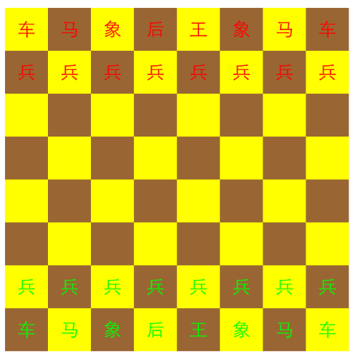

1. “中国象棋”结果参考：

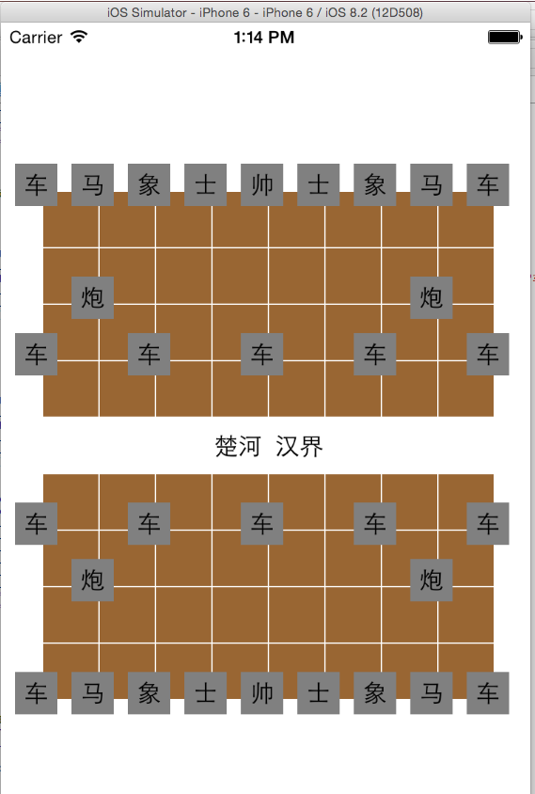

1. 九九乘法表

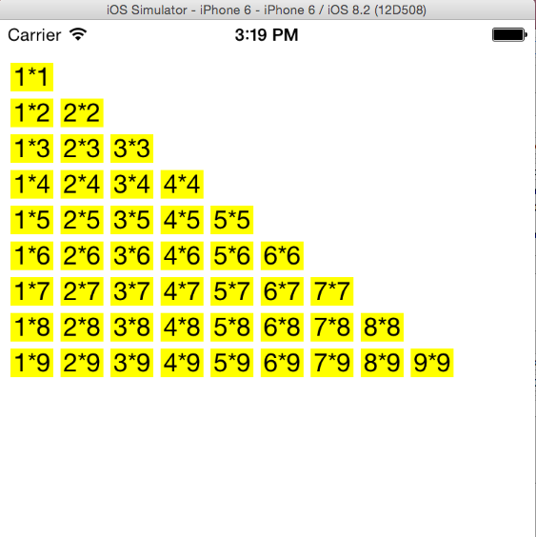

**第三天 UI编程**

**(一)　目的**

熟练掌握UIButton控件的布局与编程；

熟练掌握UITextFiedl的编程；

**(二)　内容**

1、编写一个计算器，布局如下，并能执行计算

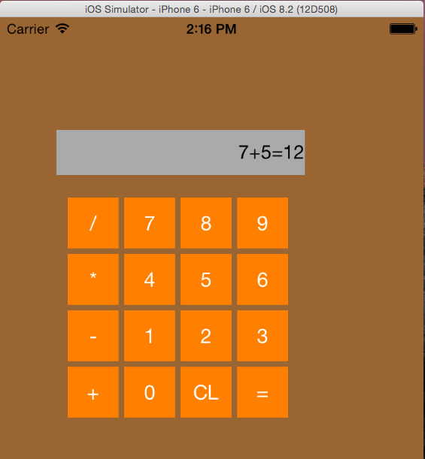

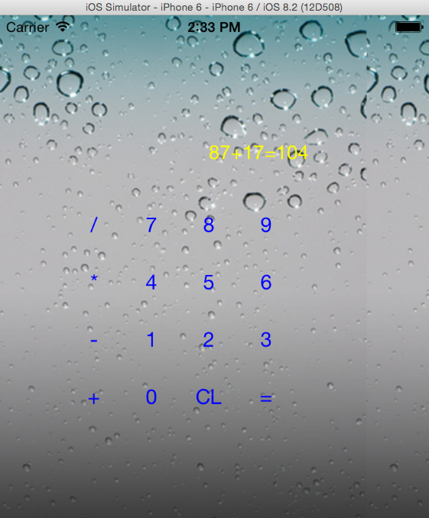

编写一个打地鼠游戏，如下：

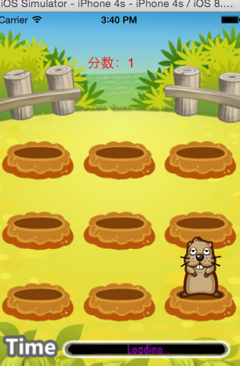

**(三)　指导**

1、UITextField的设置：标题、文字居中、背景、事件等；

2、在界面上加入多个排列规整的控件（Button\Label等）的方法：用循环产生控件，并控制控件的位置；

3、在控件上显示指定的标题：用NSArray存放标题内容，在循环中依次取出数组中的内容作为控件标题；

4、控件定义在类中，以扩大使用范围；

5、加载图片、音乐素材；

6、定时器的控制逻辑与编程方法；

7、分数统计方法；

**第四天 详细设计**

**(一)　目的**

1、分解功能模块，分析函数间的调用流程；

2、编写各个函数代码，逐个实现功能模块；

**(二)　内容**

1. 结构体定义，结构体数组定义；

2. 完成各个处理函数模块的代码实现；

**(三)　指导**

1. “学籍管理系统”完成模块：查询学籍信息、统计学籍信息、排序学籍信息；
2. “成绩管理系统”完成模块：查询成绩信息、统计成绩信息、排序成绩信息；
3. **测试联调，检验评分**
4. **目的**
   * + 1. 为程序增加文件存储功能；
       2. 将所有程序模块进行联合调试
       3. 消除程序中存在的测试错误及改进程序的不足
       4. 学生演示并答疑，老师检查结果并评分
5. **内容**
   * + 1. 使用单步和断点调试方法发现函数中存在的错误。
       2. 使程序符合设计要求，达到对应的设计效果。
6. **指导**
   * + 1. 常用结构体数据的文件读写函数：fread( )、fwrite( )。
       2. 实现系统中的文件操作接口。